**ตารางที่ 4‑1 (ต่อ)**

|  |  |  |  |
| --- | --- | --- | --- |
| **แอตทริบิวต์** | **ตัวอย่างข้อมูล** | **ตัวอย่างข้อมูล** | **ตัวอย่างข้อมูล** |
| DISCRETE_GRADE | D | C+ | A |
| ENG2_GRADE | C | C | C |
| STATISTIC_GRADE | C+ | D+ | D+ |
| ARCHITEC_GRADE | F | F | C |
| DATABASE_GRADE | D | C | D+ |
| DATACOM_GRADE | C | D | D |
| COMGRAPH_GRADE | B | D | D+ |
| COMOS_GRADE | B+ | D | D+ |
| WEBPROGRAM_GRADE | C | W | D+ |
| SA_GRADE | D+ | D+ | B |
| GPA | 1.86 | 1.70 | 1.94 |
| SECTION | A | B | C |

จากตารางที่ 4-1 เป็นการจัดกลุ่มข้อมูลตามแขนงเดิมซึ่งจัดกลุ่มได้ดังนี้

1. Cluster 0 เป็นกลุ่มที่มีความถนัดทางด้านซอฟแวร์และการประยุกต์ มีจำนวนทั้งหมด 342 ข้อมูล

2. Cluster 1 เป็นกลุ่มที่มีความถนัดทางด้านแอนิเมชั่น มีจำนวนทั้งหมด 181 ข้อมูล

3. Cluster 2 เป็นกลุ่มที่มีความถนัดทางด้านเครือข่ายและความปลอดภัย มีจำนวนทั้งหมด 210 ข้อมูล

**4.1.2 ข้อมูลจัดกลุ่มตาม K-means Algorithm**

ในข้อมูลชุดนี้เป็นข้อมูลที่เป็นข้อมูลไม่ทำกระบวนการแปลงข้อมูล ซึ่งมีจำนวนข้อมูลทั้งสิ้น 733 ข้อมูลและ 22 แอตทริบิวต์

**ตารางที่ 4‑2** ข้อมูลที่ไม่ทำการแปลงข้อมูลจะนำไปใช้ในการจัดกลุ่ม

|  |  |  |  |
| --- | --- | --- | --- |
| **แอตทริบิวต์** | **ตัวอย่างข้อมูล** | **ตัวอย่างข้อมูล** | **ตัวอย่างข้อมูล** |
| STU_CODE | 5266263572 | 5366263530 | 5406021621147 |
| MATH_GRADE | B | B+ | A |
| INTRO_GRADE | A | C | C+ |
| COMPROLAB_GRADE | C+ | F | D+ |
| COMPRO_GRADE | C | D+ | D+ |
| ENG_GRADE | C | C | C |
| DATASTRUC_GRADE | B | C | B |

**ตารางที่ 4-2 (ต่อ)**

|  |  |  |  |
| --- | --- | --- | --- |
| **แอตทริบิวต์** | **ตัวอย่างข้อมูล** | **ตัวอย่างข้อมูล** | **ตัวอย่างข้อมูล** |
| OOP_GRADE | B | W | C+ |
| OOPLAB_GRADE | D | C+ | C |
| DIGITAL_GRADE | B+ | D+ | B |
| DISCRETE_GRADE | B+ | C+ | B |
| ENG2_GRADE | B | C | D+ |
| STATISTIC_GRADE | C+ | C | C |
| ARCHITEC_GRADE | B+ | C | D |
| DATABASE_GRADE | B+ | C | B |
| DATACOM_GRADE | C | C | D+ |
| COMGRAPH_GRADE | C+ | D+ | F |
| COMOS_GRADE | A | D+ | B |
| WEBPROGRAM_GRADE | C+ | D+ | F |
| SA_GRADE | C+ | C+ | C |
| GPA | 3.00 | 2.03 | 2.38 |
| SECTION | C | D | A |

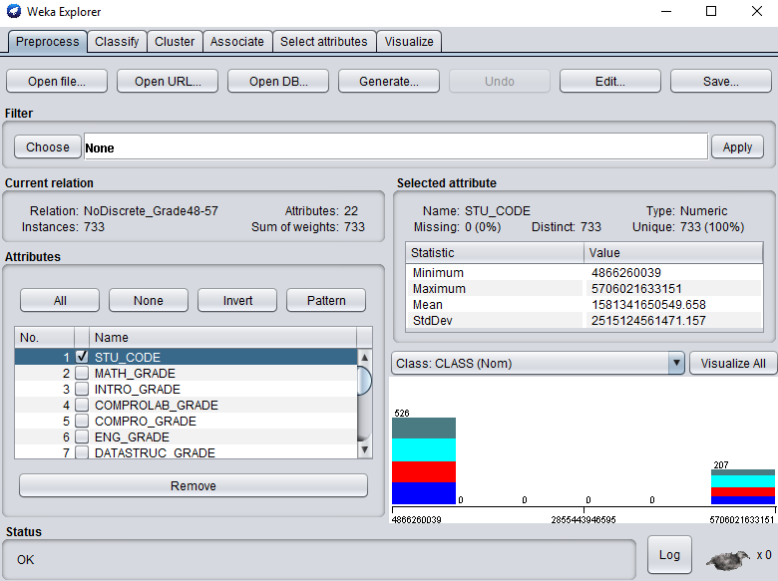

**ภาพที่ 4-1** นำข้อมูลที่ไม่ทำการแปลงข้อมูลเข้าสู่โปรแกรม Weka 3.8

จากภาพที่ 4-1 เป็นขั้นตอนการนำข้อมูลเข้าโปรแกรม Weka 3.8 และทำการลบแอต-ทริบิวต์ STU_CODE ออกไป เพราะเป็นแอตทริบิวต์ที่ไม่มีผลต่อการจัดกลุ่มข้อมูล เพื่อเตรียมข้อมูลก่อนเข้าอัลกอริทึมในการแบ่งกลุ่มข้อมูล

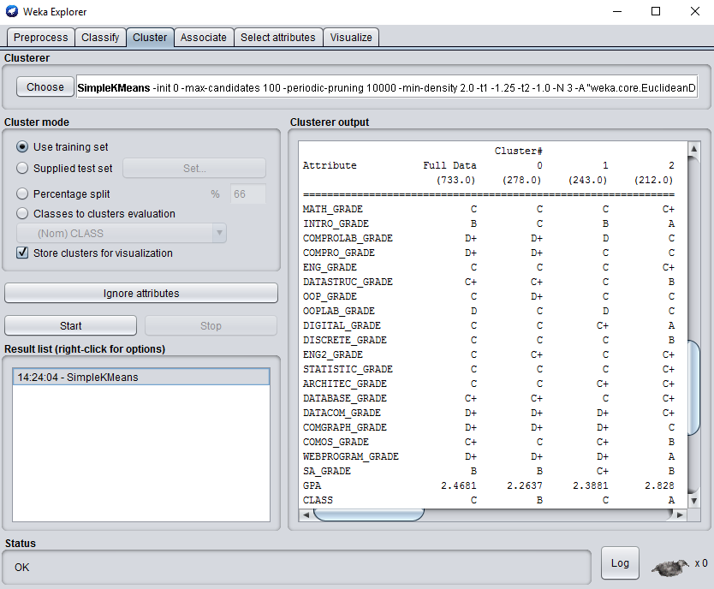

**ภาพที่ 4-2** ผลลัพธ์การทำงานของอัลกอริทึม SimpleKMeans

จากภาพที่ 4-2 เป็นผลลัพธ์ของการจัดกลุ่มข้อมูลที่ไม่ทำการแปลงข้อมูลและทำการลบแอตทริบิวต์ STU_CODE จึงเหลือ 21 แอตทริบิวต์ 733 ข้อมูล และจึงนำข้อมูลมาเข้าเทคนิคการจัดกลุ่มข้อมูล (Clustering) โดยเลือกใช้อัลกอริทึม SimpleKMeans เลือกใช้ฟังชันก์ระยะทาง (distanceFunction) คือ Euclidean distance function ใช้ในการคำนวณค่าระยะห่างระหว่างสองเรคคอร์ด เพื่อที่จะมาวัดความคล้ายคลึงกันของข้อมูล และกำหนดจำนวนกลุ่มที่ใช้ในการจัดกลุ่มคือ 3 กลุ่ม (numClusters) ผลลัพธ์ที่ได้มี 3 กลุ่ม (Cluster) มีความหมายดังนี้

1. Cluster 0 มีจำนวนข้อมูลทั้งหมด 278 ข้อมูล คิดเป็น 38% จากข้อมูลทั้งหมดและมีคำเฉลยของ Cluster 0 ว่าข้อมูลที่จัดอยู่ในกลุ่มนี้มีความถนัดทางด้านแอนิเมชัน (B) ตัวอย่างข้อมูลที่อยู่ในกลุ่ม Cluster 0 ดังแสดงในตารางที่ 4-3

**ตารางที่ 4-3** ตัวอย่างข้อมูลที่อยู่ในกลุ่ม Cluster 0

|  |  |  |  |
| --- | --- | --- | --- |
| **แอตทริบิวต์** | **ตัวอย่างข้อมูล** | **ตัวอย่างข้อมูล** | **ตัวอย่างข้อมูล** |
| NUMBER | 0 | 10 | 67 |

**ตารางที่ 4-3 (ต่อ)**

|  |  |  |  |
| --- | --- | --- | --- |
| **แอตทริบิวต์** | **ตัวอย่างข้อมูล** | **ตัวอย่างข้อมูล** | **ตัวอย่างข้อมูล** |
| MATH_GRADE | C | C | D+ |
| INTRO_GRADE | C+ | C | D+ |
| COMPROLAB_GRADE | C | D+ | D+ |
| COMPRO_GRADE | C | D+ | D+ |
| ENG_GRADE | B | C | C |
| DATASTRUC_GRADE | D+ | C+ | C+ |
| OOP_GRADE | D+ | D+ | D+ |
| OOPLAB_GRADE | D | D+ | D |
| DIGITAL_GRADE | C+ | B+ | C+ |
| DISCRETE_GRADE | C | C | D+ |
| ENG2_GRADE | B | B | C+ |
| STATISTIC_GRADE | B | B+ | C |
| ARCHITEC_GRADE | B+ | C+ | C |
| DATABASE_GRADE | C+ | C+ | D+ |
| DATACOM_GRADE | D+ | B+ | C+ |
| COMGRAPH_GRADE | C+ | C | D |
| COMOS_GRADE | C | B+ | D+ |
| WEBPROGRAM_GRADE | D+ | C+ | D+ |
| SA_GRADE | B+ | A | B |
| GPA | 2.54 | 2.78 | 2.06 |
| SECTION | B | C | B |
| CLASS | cluster0 | cluster0 | cluster0 |

2. Cluster 1 มีจำนวนข้อมูลทั้งหมด 243 ข้อมูล คิดเป็น 33% จากข้อมูลทั้งหมดและ มีคำเฉลยของ Cluster 1 ว่าข้อมูลที่จัดอยู่ในกลุ่มนี้มีความถนัดทางด้านเครือข่ายและความปลอดภัย (C) ตัวอย่างข้อมูลที่อยู่ในกลุ่ม Cluster 1 ดังแสดงในตารางที่ 4-4

**ตารางที่ 4-4** ตัวอย่างข้อมูลที่อยู่ในกลุ่ม Cluster 1

|  |  |  |  |
| --- | --- | --- | --- |
| **แอตทริบิวต์** | **ตัวอย่างข้อมูล** | **ตัวอย่างข้อมูล** | **ตัวอย่างข้อมูล** |
| NUMBER | 3 | 27 | 101 |
| MATH_GRADE | C | C | C |
| INTRO_GRADE | C+ | D+ | C |
| COMPROLAB_GRADE | C | D | C+ |

**ตารางที่ 4-4 (ต่อ)**

|  |  |  |  |
| --- | --- | --- | --- |
| **แอตทริบิวต์** | **ตัวอย่างข้อมูล** | **ตัวอย่างข้อมูล** | **ตัวอย่างข้อมูล** |
| COMPRO_GRADE | D+ | D+ | C+ |
| ENG_GRADE | C | B | D+ |
| DATASTRUC_GRADE | C | B | B |
| OOP_GRADE | D | D+ | C+ |
| OOPLAB_GRADE | D | C+ | D+ |
| DIGITAL_GRADE | B | B | C+ |
| DISCRETE_GRADE | D+ | D | C |
| ENG2_GRADE | C | B | C |
| STATISTIC_GRADE | C | C | D+ |
| ARCHITEC_GRADE | C | C | D |
| DATABASE_GRADE | C | C | C |
| DATACOM_GRADE | C | C+ | D+ |
| COMGRAPH_GRADE | D+ | C+ | D+ |
| COMOS_GRADE | B+ | C+ | D |
| WEBPROGRAM_GRADE | D | D+ | D |
| SA_GRADE | B+ | C+ | C+ |
| GPA | 2.16 | 2.54 | 1.93 |
| SECTION | C | D | C |
| CLASS | Cluster1 | Cluster1 | Cluster1 |

3. Cluster 2 มีจำนวนข้อมูลทั้งหมด 212 ข้อมูล คิดเป็น 29% จากข้อมูลทั้งหมดและ มีคำเฉลยของ Cluster 2 ว่าข้อมูลที่จัดอยู่ในกลุ่มนี้มีความถนัดทางด้านซอฟต์แวร์และการประยุกต์ (A) ตัวอย่างข้อมูลที่อยู่ในกลุ่ม Cluster 2 ดังแสดงในตารางที่ 4-5

**ตารางที่ 4-5** ตัวอย่างข้อมูลที่อยู่ในกลุ่ม Cluster 2

|  |  |  |  |
| --- | --- | --- | --- |
| **แอตทริบิวต์** | **ตัวอย่างข้อมูล** | **ตัวอย่างข้อมูล** | **ตัวอย่างข้อมูล** |
| NUMBER | 2 | 15 | 65 |
| MATH_GRADE | C+ | B | A |
| INTRO_GRADE | C+ | C | B |
| COMPROLAB_GRADE | C | D+ | C+ |
| COMPRO_GRADE | D | C | C |
| ENG_GRADE | C+ | C+ | C+ |
| DATASTRUC_GRADE | C+ | C+ | A |

**ตารางที่ 4-5 (ต่อ)**

|  |  |  |  |
| --- | --- | --- | --- |
| **แอตทริบิวต์** | **ตัวอย่างข้อมูล** | **ตัวอย่างข้อมูล** | **ตัวอย่างข้อมูล** |
| OOP_GRADE | D+ | C+ | B |
| OOPLAB_GRADE | B+ | C | C+ |
| DIGITAL_GRADE | B+ | B | B+ |
| DISCRETE_GRADE | C | B | B |
| ENG2_GRADE | B | C+ | C+ |
| STATISTIC_GRADE | B | C+ | B+ |
| ARCHITEC_GRADE | B+ | B | B |
| DATABASE_GRADE | C+ | C+ | C+ |
| DATACOM_GRADE | C+ | B+ | B+ |
| COMGRAPH_GRADE | C+ | C | B+ |
| COMOS_GRADE | B+ | C+ | C+ |
| WEBPROGRAM_GRADE | D+ | C | A |
| SA_GRADE | B+ | B+ | A |
| GPA | 2.67 | 2.70 | 3.25 |
| SECTION | C | A | D |
| CLASS | Cluster2 | Cluster2 | Cluster2 |

**4.2 ข้อมูลที่ทำการแปลงข้อมูล**

**4.2.1 ข้อมูลจัดกลุ่มตามแขนงเดิม**

ในข้อมูลชุดนี้เป็นข้อมูลที่เป็นข้อมูลที่ทำกระบวนการแปลงข้อมูล ซึ่งมีจำนวนข้อมูลทั้งสิ้น 733 ข้อมูล 22 แอตทริบิวต์

**ตารางที่ 4-6** ข้อมูลที่ทำการแปลงข้อมูลจัดกลุ่มข้อมูลตามแขนงเดิม

|  |  |  |  |
| --- | --- | --- | --- |
| **แอตทริบิวต์** | **ตัวอย่างข้อมูล** | **ตัวอย่างข้อมูล** | **ตัวอย่างข้อมูล** |
| STU_CODE | 5066260265 | 5166260132 | 5266262145 |
| MATH_GRADE | Poor | Poor | Fair |
| INTRO_GRADE | Poor | Fair | Poor |
| COMPROLAB_GRADE | Poor | Poor | Poor |
| COMPRO_GRADE | Poor | Poor | Fair |
| ENG_GRADE | Fair | Poor | Poor |
| DATASTRUC_GRADE | Poor | Fair | Fair |
| OOP_GRADE | Poor | Poor | Fair |

**ตารางที่ 4-6 (ต่อ)**

|  |  |  |  |
| --- | --- | --- | --- |
| **แอตทริบิวต์** | **ตัวอย่างข้อมูล** | **ตัวอย่างข้อมูล** | **ตัวอย่างข้อมูล** |
| OOPLAB_GRADE | Good | Poor | Fair |
| DIGITAL_GRADE | Poor | Poor | Good |
| DISCRETE_GRADE | Poor | Fair | Fair |
| ENG2_GRADE | Good | Fair | Poor |
| STATISTIC_GRADE | Poor | Poor | Poor |
| ARCHITEC_GRADE | VeryPoor | Poor | Fair |
| DATABASE_GRADE | Fair | Fair | Poor |
| DATACOM_GRADE | Fair | Poor | Poor |
| COMGRAPH_GRADE | Poor | Poor | Poor |
| COMOS_GRADE | Poor | Good | Good |
| WEBPROGRAM_GRADE | Good | Fair | Fair |
| SA_GRADE | Fair | Fair | Fair |
| GPA | 1.92 | 1.74 | 1.89 |
| SECTION | A | B | C |

จากตารางที่ 4-6 เป็นการจัดกลุ่มข้อมูลตามแขนงเดิมซึ่งจัดกลุ่มได้ดังนี้

1. Cluster 0 เป็นกลุ่มที่มีความถนัดทางด้านซอฟแวร์และการประยุกต์ มีจำนวนทั้งหมด 342 ข้อมูล

2. Cluster 1 เป็นกลุ่มที่มีความถนัดทางด้านแอนิเมชั่น มีจำนวนทั้งหมด 181 ข้อมูล

3. Cluster 2 เป็นกลุ่มที่มีความถนัดทางด้านเครือข่ายและความปลอดภัย มีจำนวนทั้งหมด 210 ข้อมูล

**4.2.2 ข้อมูลจัดกลุ่มตาม K-means Algorithm**

ในข้อมูลชุดนี้เป็นข้อมูลที่เป็นข้อมูลที่ทำกระบวนการแปลงข้อมูล ซึ่งมีจำนวนข้อมูลทั้งสิ้น 733 ข้อมูล 22 แอตทริบิวต์

**ตารางที่ 4-7** ข้อมูลที่ทำการแปลงข้อมูลและนำไปใช้ในการจัดกลุ่มข้อมูล

|  |  |  |  |
| --- | --- | --- | --- |
| **แอตทริบิวต์** | **ตัวอย่างข้อมูล** | **ตัวอย่างข้อมูล** | **ตัวอย่างข้อมูล** |
| STU_CODE | 5266263572 | 5366263530 | 5406021621147 |
| MATH_GRADE | Good | Good | VeryGood |
| INTRO_GRADE | VeryGood | Fair | Fair |
| COMPROLAB_GRADE | Fair | VeryPoor | Poor |
| COMPRO_GRADE | Fair | Poor | Poor |

**ตารางที่ 4-7 (ต่อ)**

|  |  |  |  |
| --- | --- | --- | --- |
| **แอตทริบิวต์** | **ตัวอย่างข้อมูล** | **ตัวอย่างข้อมูล** | **ตัวอย่างข้อมูล** |
| ENG_GRADE | Fair | Fair | Fair |
| DATASTRUC_GRADE | Good | Fair | Good |
| OOP_GRADE | Good | Fair | Fair |
| OOPLAB_GRADE | Poor | Fair | Fair |
| DIGITAL_GRADE | Good | Poor | Good |
| DISCRETE_GRADE | Good | Fair | Good |
| ENG2_GRADE | Good | Fair | Poor |
| STATISTIC_GRADE | Fair | Fair | Fair |
| ARCHITEC_GRADE | Good | Fair | Poor |
| DATABASE_GRADE | Good | Fair | Good |
| DATACOM_GRADE | Fair | Fair | Poor |
| COMGRAPH_GRADE | Fair | Poor | VeryPoor |
| COMOS_GRADE | VeryGood | Poor | Good |
| WEBPROGRAM_GRADE | Fair | Poor | VeryPoor |
| SA_GRADE | Fair | Fair | Fair |
| GPA | 3.00 | 2.03 | 2.38 |
| SECTION | C | D | A |

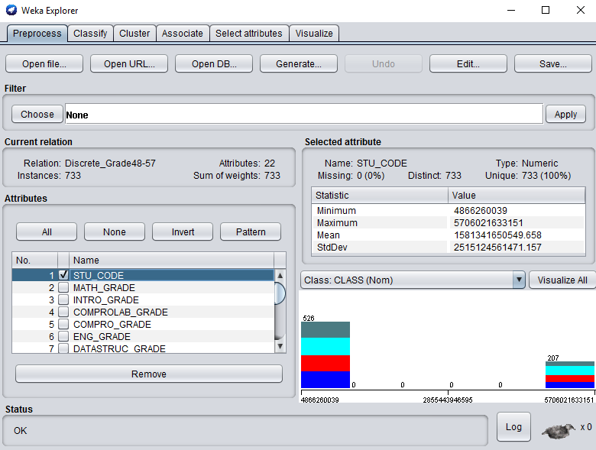

**ภาพที่ 4-3** นำข้อมูลที่ทำการแปลงข้อมูลเข้าสู่โปรแกรม Weka 3.8

จากภาพที่ 4-3 เป็นขั้นตอนการนำข้อมูลเข้าโปรแกรม Weka 3.8 และทำการลบแอต-ทริบิวต์ STU_CODE ออกไป เพราะเป็นแอตทริบิวต์ที่ไม่มีผลต่อการจัดกลุ่มข้อมูล เพื่อเตรียมข้อมูลก่อนเข้าอัลกอริทึมในการแบ่งกลุ่มข้อมูล

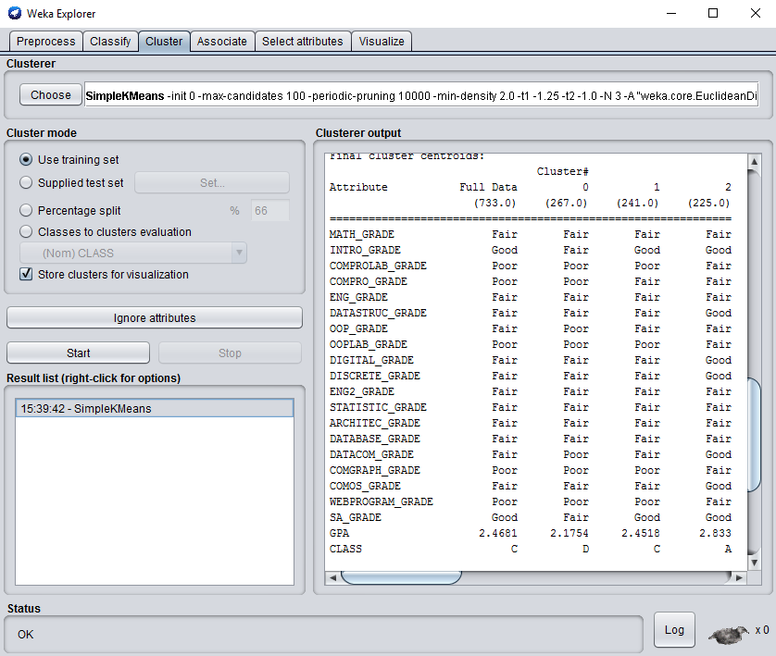

**ภาพที่ 4-4** ผลลัพธ์การทำงานของอัลกอริทึม SimpleKMeans

จากภาพที่ 4-4 เป็นผลลัพธ์ของการจัดกลุ่มข้อมูลที่ไม่ทำการแปลงข้อมูลและทำการลบแอตทริบิวต์ STU_CODE จึงเหลือ 21 แอตทริบิวต์ 733 ข้อมูล และจึงนำข้อมูลมาเข้าเทคนิคการจัดกลุ่มข้อมูล (Clustering) โดยเลือกใช้อัลกอริทึม SimpleKMeans เลือกใช้ฟังชันก์ระยะทาง (distanceFunction) คือ Euclidean distance function ใช้ในการคำนวณค่าระยะห่างระหว่างสองเรคคอร์ด เพื่อที่จะมาวัดความคล้ายคลึงกันของข้อมูล และกำหนดจำนวนกลุ่มที่ใช้ในการจัดกลุ่มคือ 3 กลุ่ม (numClusters) ผลลัพธ์ที่ได้มี 3 กลุ่ม (Cluster) มีความหมายดังนี้

1. Cluster 0 มีจำนวนข้อมูลทั้งหมด 267 ข้อมูล คิดเป็น 36% จากข้อมูลทั้งหมดและมีคำเฉลยของ Cluster 0 ว่าข้อมูลที่จัดอยู่ในกลุ่มนี้มีความถนัดทางด้านเดียวกับซอฟต์แวร์และการประยุกต์ (D) ตัวอย่างข้อมูลที่อยู่ในกลุ่ม Cluster 0 ดังแสดงในตารางที่ 4-8

**ตารางที่ 4-8** ตัวอย่างข้อมูลที่อยู่ในกลุ่ม Cluster 0

|  |  |  |  |
| --- | --- | --- | --- |
| **แอตทริบิวต์** | **ตัวอย่างข้อมูล** | **ตัวอย่างข้อมูล** | **ตัวอย่างข้อมูล** |
| NUMBER | 0 | 21 | 27 |
| MATH_GRADE | Fair | Fair | Fair |
| INTRO_GRADE | Fair | Fair | Poor |
| COMPROLAB_GRADE | Fair | Poor | Poor |
| COMPRO_GRADE | Fair | Poor | Poor |
| ENG_GRADE | Good | Fair | Good |
| DATASTRUC_GRADE | Poor | Fair | Good |
| OOP_GRADE | Poor | Poor | Poor |
| OOPLAB_GRADE | Poor | Fair | Fair |
| DIGITAL_GRADE | Fair | Good | Good |
| DISCRETE_GRADE | Fair | Fair | Poor |
| ENG2_GRADE | Good | Fair | Good |
| STATISTIC_GRADE | Good | Fair | Fair |
| ARCHITEC_GRADE | Good | Fair | Fair |
| DATABASE_GRADE | Fair | Fair | Fair |
| DATACOM_GRADE | Poor | Fair | Fair |
| COMGRAPH_GRADE | Fair | Poor | Fair |
| COMOS_GRADE | Fair | Fair | Fair |
| WEBPROGRAM_GRADE | Poor | Poor | Poor |
| SA_GRADE | Good | Good | Fair |
| GPA | 2.54 | 2.36 | 2.54 |
| SECTION | B | B | D |
| CLASS | cluster0 | cluster0 | cluster0 |

2. Cluster 1 มีจำนวนข้อมูลทั้งหมด 241 ข้อมูล คิดเป็น 33% จากข้อมูลทั้งหมดและ มีคำเฉลยของ Cluster 1 ว่าข้อมูลที่จัดอยู่ในกลุ่มนี้มีความถนัดทางด้านเครือข่ายและความปลอดภัย (C) ตัวอย่างข้อมูลที่อยู่ในกลุ่ม Cluster 1 ดังแสดงในตารางที่ 4-9

**ตารางที่ 4-9** ตัวอย่างข้อมูลที่อยู่ในกลุ่ม Cluster 1

|  |  |  |  |
| --- | --- | --- | --- |
| **แอตทริบิวต์** | **ตัวอย่างข้อมูล** | **ตัวอย่างข้อมูล** | **ตัวอย่างข้อมูล** |
| NUMBER | 4 | 30 | 51 |
| MATH_GRADE | Fair | Fair | Fair |
| INTRO_GRADE | Good | Fair | Fair |

**ตารางที่ 4-9 (ต่อ)**

|  |  |  |  |
| --- | --- | --- | --- |
| **แอตทริบิวต์** | **ตัวอย่างข้อมูล** | **ตัวอย่างข้อมูล** | **ตัวอย่างข้อมูล** |
| COMPROLAB_GRADE | Poor | Poor | Poor |
| COMPRO_GRADE | Fair | Fair | Poor |
| ENG_GRADE | Good | Good | Fair |
| DATASTRUC_GRADE | Fair | Good | Good |
| OOP_GRADE | Fair | Fair | Poor |
| OOPLAB_GRADE | Poor | Poor | Poor |
| DIGITAL_GRADE | Fair | Good | Good |
| DISCRETE_GRADE | Fair | Fair | Fair |
| ENG2_GRADE | Good | Good | Fair |
| STATISTIC_GRADE | Fair | Fair | Poor |
| ARCHITEC_GRADE | Fair | Fair | Fair |
| DATABASE_GRADE | Good | Fair | Fair |
| DATACOM_GRADE | Good | Fair | Fair |
| COMGRAPH_GRADE | Fair | Fair | Poor |
| COMOS_GRADE | Good | Poor | Good |
| WEBPROGRAM_GRADE | Poor | Fair | Fair |
| SA_GRADE | Fair | Fair | Good |
| GPA | 2.64 | 2.58 | 2.47 |
| SECTION | A | B | C |
| CLASS | Cluster1 | Cluster1 | Cluster1 |

3. Cluster 2 มีจำนวนข้อมูลทั้งหมด 225 ข้อมูล คิดเป็น 31% จากข้อมูลทั้งหมดและ มีคำเฉลยของ Cluster 2 ว่าข้อมูลที่จัดอยู่ในกลุ่มนี้มีความถนัดทางด้านซอฟต์แวร์และการประยุกต์ (A) ตัวอย่างข้อมูลที่อยู่ในกลุ่ม Cluster 2 ดังแสดงในตารางที่ 4-10

**ตารางที่ 4-10** ตัวอย่างข้อมูลที่อยู่ในกลุ่ม Cluster 2

|  |  |  |  |
| --- | --- | --- | --- |
| **แอตทริบิวต์** | **ตัวอย่างข้อมูล** | **ตัวอย่างข้อมูล** | **ตัวอย่างข้อมูล** |
| NUMBER | 9 | 16 | 48 |
| MATH_GRADE | Fair | Good | Fair |
| INTRO_GRADE | Fair | Fair | Fair |
| COMPROLAB_GRADE | Fair | Fair | Fair |
| COMPRO_GRADE | Fair | Fair | Poor |

**ตารางที่ 4-10 (ต่อ)**

|  |  |  |  |
| --- | --- | --- | --- |
| **แอตทริบิวต์** | **ตัวอย่างข้อมูล** | **ตัวอย่างข้อมูล** | **ตัวอย่างข้อมูล** |
| ENG_GRADE | Fair | Fair | Good |
| DATASTRUC_GRADE | Good | Good | VeryPoor |
| OOP_GRADE | Fair | Fair | Poor |
| OOPLAB_GRADE | Fair | Poor | Fair |
| DIGITAL_GRADE | VeryGood | Fair | Good |
| DISCRETE_GRADE | Fair | Fair | Fair |
| ENG2_GRADE | Fair | Fair | Good |
| STATISTIC_GRADE | Fair | Fair | Fair |
| ARCHITEC_GRADE | Poor | Fair | Fair |
| DATABASE_GRADE | Fair | Good | Fair |
| DATACOM_GRADE | Good | Good | Fair |
| COMGRAPH_GRADE | Fair | Fair | Fair |
| COMOS_GRADE | Good | Fair | Good |
| WEBPROGRAM_GRADE | Fair | Fair | Poor |
| SA_GRADE | Good | Good | Good |
| GPA | 2.63 | 2.7 | 2.57 |
| SECTION | A | A | D |
| CLASS | Cluster2 | Cluster2 | Cluster2 |

**4.3 การค้นหากฎความสัมพันธ์ของข้อมูลที่ได้จากการจัดกลุ่ม**

**4.3.1 ข้อมูลที่ไม่ทำการแปลงข้อมูล**

**4.3.1.1 ข้อมูลจัดกลุ่มตามแขนงเดิม**

หลังจากขั้นตอนในการจัดกลุ่มข้อมูลตามแขนงเดิมโดยใช้ข้อมูลที่ไม่ทำการแปลงข้อมูล มีข้อมูลทั้งสิ้น 733 ข้อมูล แบ่งข้อมูลได้เป็น 3 กลุ่ม (Cluster) คือ

1. Cluster 0 มีความถนัดทางด้านซอฟแวร์และการประยุกต์ (A) มีจำนวนทั้งหมด 342 ข้อมูล

2. Cluster 1 มีความถนัดทางด้านแอนิเมชั่น (B) มีจำนวนทั้งหมด 181 ข้อมูล

3. Cluster 2 มีความถนัดทางด้านเครือข่ายและความปลอดภัย (C) มีจำนวนทั้งหมด 210 ข้อมูล

เมื่อได้ข้อมูลที่ทำการจัดกลุ่มของแต่ละกลุ่มแล้ว ดังนั้นขั้นตอนต่อไปจึงนำเอาข้อมูลของแต่ละกลุ่มมาทำการค้นหากฎความสัมพันธ์ที่เกิดขึ้นภายในกลุ่ม โดยมีผลลัพธ์ดังต่อไปนี้

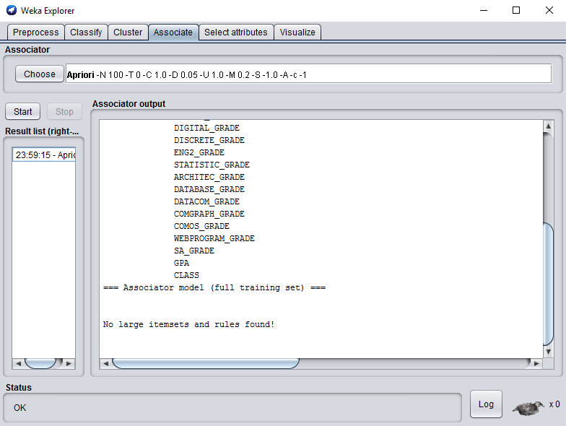

**ภาพที่ 4-5** ผลลัพธ์การทำงานของอัลกอริทึม Apriori ข้อมูลกลุ่ม Cluster 0

จากภาพที่ 4-5 เป็นผลลัพธ์ที่ได้จากการเข้าอัลกอริทึม Apriori ในการค้นหากฎความสัมพันธ์ของข้อมูลกลุ่ม Cluster 0 โดยกำหนดค่าสนับสนุน (lowerBoundMinSupport) อยู่ที่ 0.2 กำหนดค่าระดับของค่าความเชื่อมั่นต่ำสุดที่ยอมรับได้ (minMetric) อยู่ที่ 1.0 และกำหนดจำนวนกฎที่ต้องการแสดง (numRules) อยู่ที่ 100 กฎ แต่ไม่พบกฎความสัมพันธ์

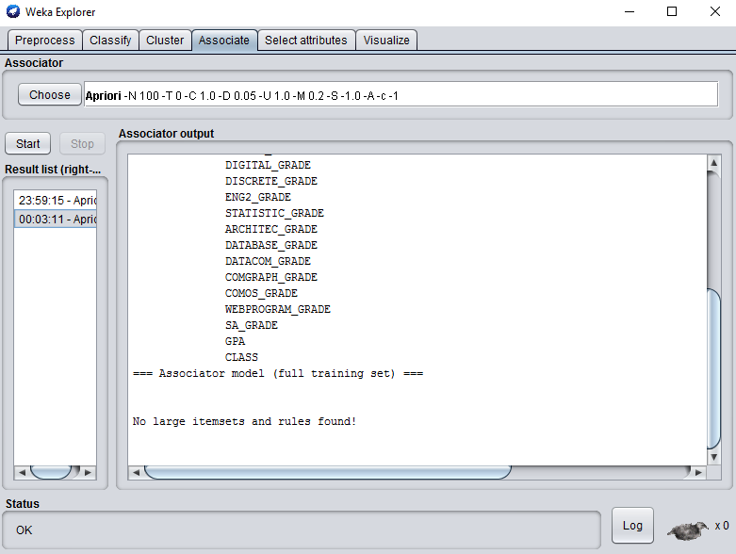

**ภาพที่ 4-6** ผลลัพธ์การทำงานของอัลกอริทึม Apriori ข้อมูลกลุ่ม Cluster 1

จากภาพที่ 4-6 เป็นผลลัพธ์ที่ได้จากการเข้าอัลกอริทึม Apriori ในการค้นหากฎความสัมพันธ์ของข้อมูลกลุ่ม Cluster 1 โดยกำหนดค่าสนับสนุน (lowerBoundMinSupport) อยู่ที่ 0.2 กำหนดค่าระดับของค่าความเชื่อมั่นต่ำสุดที่ยอมรับได้ (minMetric) อยู่ที่ 1.0 และกำหนดจำนวนกฎที่ต้องการแสดง (numRules) อยู่ที่ 100 กฎ แต่ไม่พบกฎความสัมพันธ์

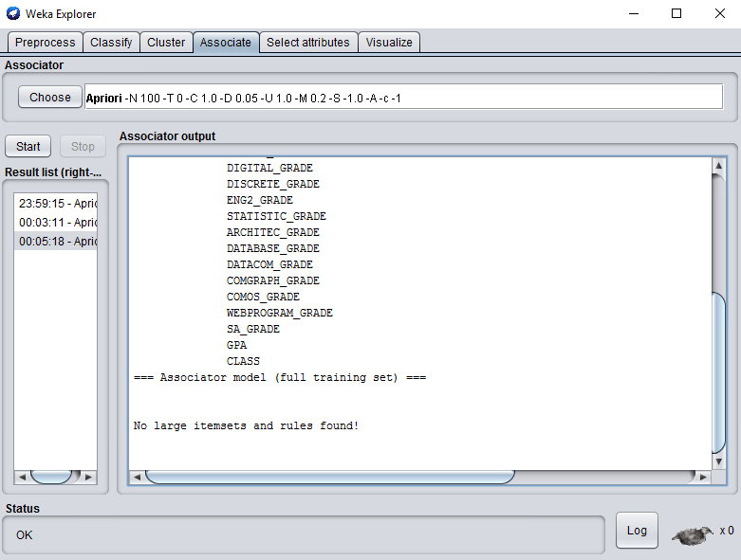

**ภาพที่ 4-7** ผลลัพธ์การทำงานของอัลกอริทึม Apriori ข้อมูลกลุ่ม Cluster 2

จากภาพที่ 4-7 เป็นผลลัพธ์ที่ได้จากการเข้าอัลกอริทึม Apriori ในการค้นหากฎความสัมพันธ์ของข้อมูลกลุ่ม Cluster 2 โดยกำหนดค่าสนับสนุน (lowerBoundMinSupport) อยู่ที่ 0.2 กำหนดค่าระดับของค่าความเชื่อมั่นต่ำสุดที่ยอมรับได้ (minMetric) อยู่ที่ 1.0 และกำหนดจำนวนกฎที่ต้องการแสดง (numRules) อยู่ที่ 100 กฎ แต่ไม่พบกฎความสัมพันธ์

**4.3.1.2 ข้อมูลจัดกลุ่มตาม K-means Algorithm**

หลังจากขั้นตอนในการจัดกลุ่มข้อมูลโดยใช้ข้อมูลที่ไม่ทำการแปลงข้อมูล มีข้อมูลทั้งสิ้น 733 ข้อมูล แบ่งข้อมูลได้เป็น 3 กลุ่ม (Cluster) คือ

1. Cluster 0 มีความถนัดทางด้านแอนิเมชัน (B) และมีข้อมูลที่อยูในกลุ่มนี้ 278 ข้อมูล

2. Cluster 1 มีความถนัดทางด้านเครือข่ายและความปลอดภัย (C) และมีข้อมูลที่อยู่ในกลุ่มนี้ 243 ข้อมูล

3. Cluster 2 มีความถนัดทางด้านซอฟต์แวร์และการประยุกต์ (A) และมีข้อมูลที่อยู่ในกลุ่มนี้ 212 ข้อมูล

เมื่อได้ข้อมูลที่ทำการจัดกลุ่มของแต่ละกลุ่มแล้ว ดังนั้นขั้นตอนต่อไปจึงนำเอาข้อมูลของแต่ละกลุ่มมาทำการค้นหากฎความสัมพันธ์ที่เกิดขึ้นภายในกลุ่ม โดยมีผลลัพธ์ดังต่อไปนี้

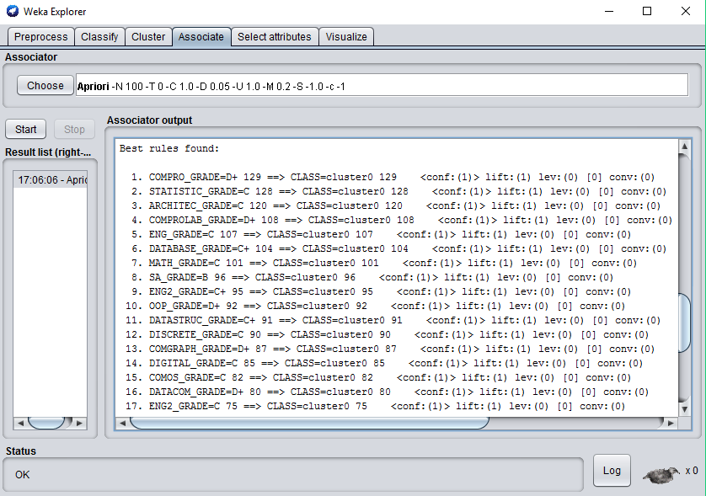

**ภาพที่ 4-8** ผลลัพธ์การทำงานของอัลกอริทึม Apriori ข้อมูลกลุ่ม Cluster 0

จากภาพที่ 4-8 เป็นผลลัพธ์ที่ได้จากการเข้าอัลกอริทึม Apriori ในการค้นหากฎความสัมพันธ์ของข้อมูลกลุ่ม Cluster 0 โดยกำหนดค่าสนับสนุน (lowerBoundMinSupport) อยู่ที่ 0.2 กำหนดค่าระดับของค่าความเชื่อมั่นต่ำสุดที่ยอมรับได้ (minMetric) อยู่ที่ 1.0 และกำหนดจำนวนกฎที่ต้องการแสดง (numRules) อยู่ที่ 100 กฎ มีกฎความสัมพันธ์ออกมาทั้งหมด 31 กฎความสัมพันธ์ สามารถแสดงกฎที่ได้จากการใช้เทคนิคกฎความสัมพันธ์ได้ดังตารางที่ 4-11